Paula Modersohn-Becker : quelques éléments bibliographiques.

Il n’existe aucune bibliographie complète en langue française sur cette artiste. On pourra cependant consulter :
-Marie Darrieussecq : Etre ici est une splendeur : vie de Paula M. Becker. Editions P.O.L. 2016. Ouvrage assez superficiel et qui n’aborde que très légèrement la peinture de cette artiste.
-Catalogue du Musée d’Art Moderne de la ville de Paris. Rétrospective de Paula Modersohn-Becker. 2016.
Voici un échantillon de ses œuvres :
Paysages :

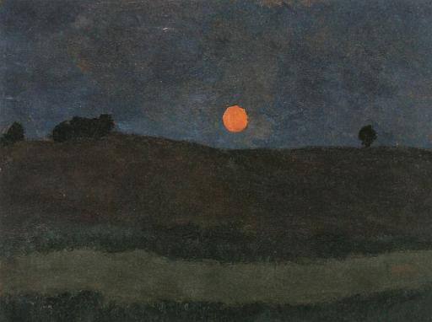
Clair de lune : 1900.

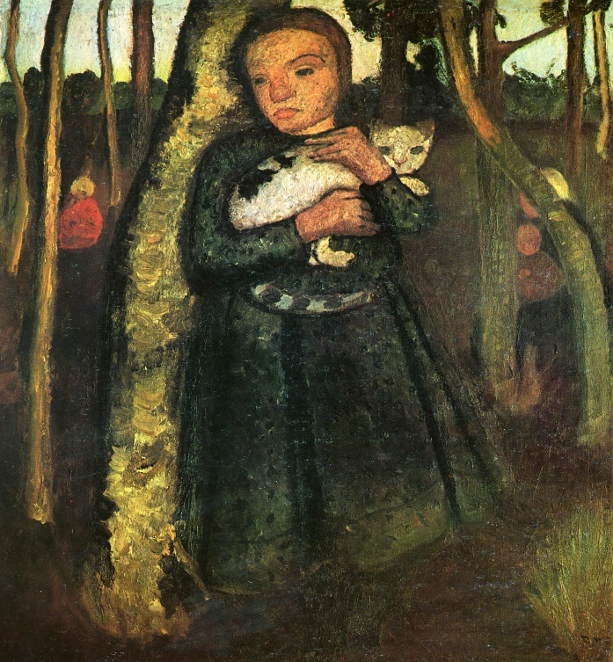
Jeune fille dans les bois : 1905.

Les personnages :

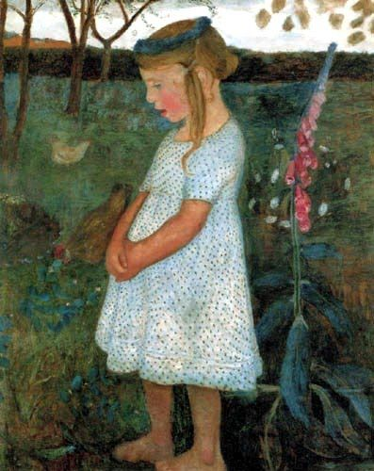
Jeune fille de Worpswede : 1906.

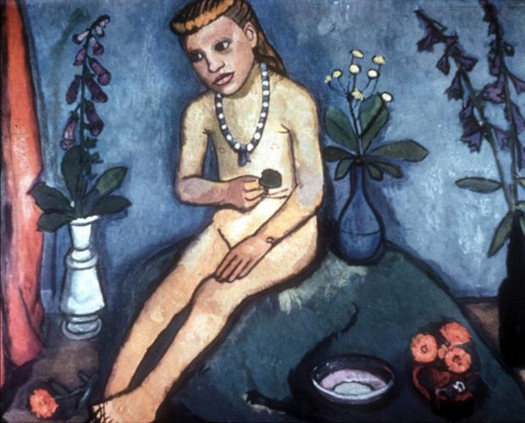

Jeune fille assise avec une fleur dans la main : 1906.

Les portraits :

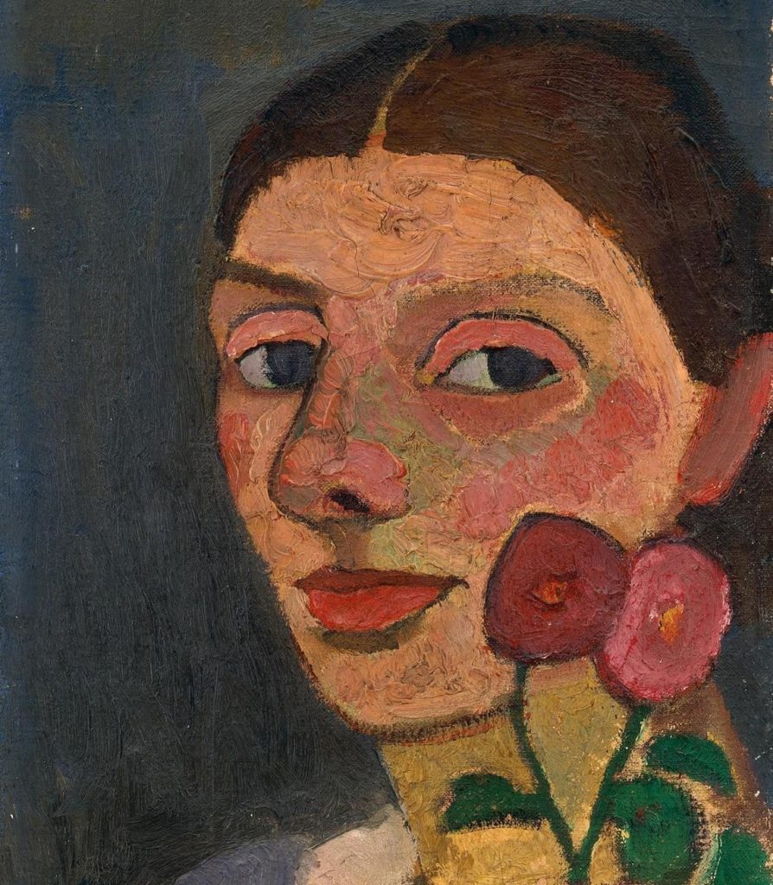
Autoportrait : 1906.

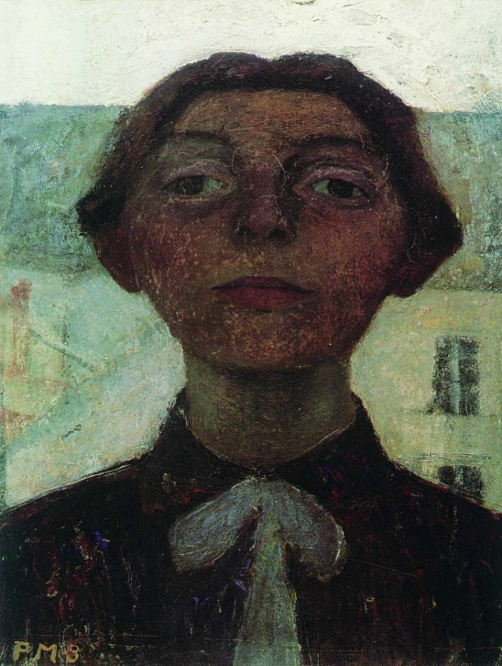
Autoportrait : Paris 1900.

Nature morte :

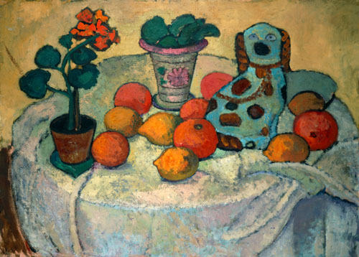
Nature morte au chien en porcelaine : 1906.

